浙江工商大学06/ 07学年第二学期考试试卷（B）

一、填空题（每空2分，共20分）
1.设 A、B为随机事件，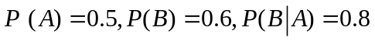，则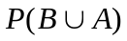＝ ；
2.一射手对同一目标独立地进行四次射击，若至少命中一次的概率为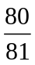，该射手的命中率为_______；
3.设离散型随机变量分布律为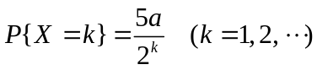则a=___________；
4.若随机变量在(1,6)上服从均匀分布，则方程x²+Yx+1=0有实根的概率是 ；
5.设随机变量X₁，X₂，X₃相互独立，其中X₁~b(5,0.2)，X₂~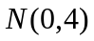,X₃服从参数为3的泊松分布，记Y=X₁－2X₂+3X₃，则D(Y)= ；
6.若X和Y相互独立,且X~N(1,4),Y~N(3,8),则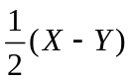~_______
7. 已知随机变量X的分布函数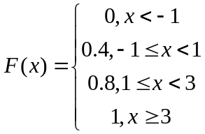，
则X的分布律为 ；
8.设X的数学期望为E(X),方差为,利用切比雪夫不等式估计，则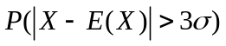 ；
9.设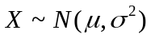，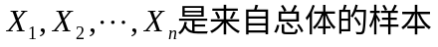，未知，则均值的置信水平为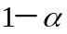的置信区间是 ；
10.设，则检验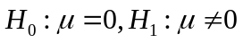，采用的统计量是 ；
二、单项选择题（每题2分，共10分）
1. 设A,B为两随机事件，且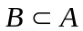，则下列式子正确的是（ ）
A、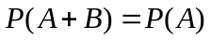 B、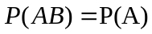
C、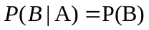 D、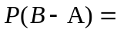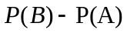
2. 设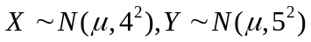, 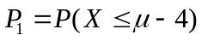，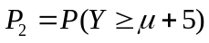则下列正确的是（ ）
A、对任何实数，都有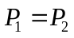 B、对任何实数，都有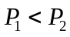
C、只 对个别值，才有 D、对任何实数，都有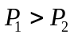
3.设X和Y方差存在且大于0，则X和Y 相互独立是X和Y不相关的( )
A、充分必要条件 B、充分但非必要条件
C、必要但非充分条件 D、既非充分也非必要条件
4.若，则下列表达式中不是统计量的为（ ）
A、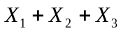； B、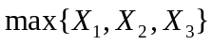； C、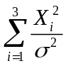； D、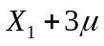
5.：
A、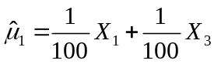 B、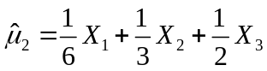
C、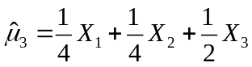 D、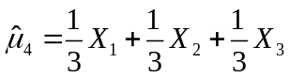
三、（10分）一批产品分别由甲、乙、丙三车床加工，其中甲车床加工的占产品总数的25%，乙车床加工的产品占35%，其余的是丙车床加工的。又甲、乙、丙三车床加工时出现次品的概率分别为0.05，0.04,0.02。今从中任取一件，试求
（1）任取一件是次品的概率；
（2）若已知取的一件是次品，则该次品是由甲车床加工的概率是多少？
四、（10分）设随机变量的密度函数为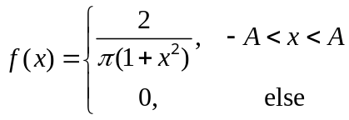
求 :(1)常数A; (2) 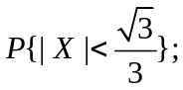 (3)分布函数F（x）；（4）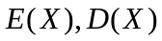；
五、（10分）若（X,Y）的分布律由下表给出：
X
Y 1 2 3
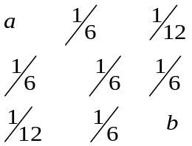
1

2

3

（1）求常数a,b；（2）求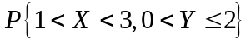（3）求X与Y边缘分布律；（4）求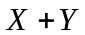的分布律；（5）求在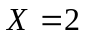的条件下Y的条件分布律；
六、（6分）某工厂的金属加工车间有80台机床，它们的工作是相互独立的，设每台机车的电动机都是2千瓦的，由于资料检修等原因，每台机床只有70%的时间在工作，试求要供应该车间多少千瓦的电才能以0.99的概率保证此车间的生产用电?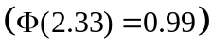
七、（8分）设二维连续型随机变量(X,Y)的联合概率密度为：
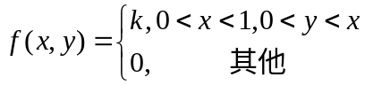
求：（1） 常数k；（2）求边缘密度函数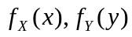 （3）X与Y是否独立
八、（10分）设总体X的概率密度为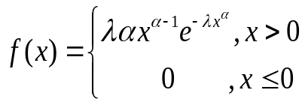，其中是未知参数，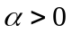是已知常数，求的极大似然估计。
九、（12分）某种零件的椭圆度服从正态分布,改变工艺前抽取16件,测得数据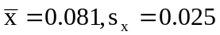,改变工艺后抽取20件,测得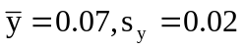问(1).改变工艺前后,方差有无明显的差异? (2)改变工艺前后,均值有无显著的差异?
(均取0.05,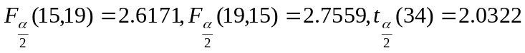)
十、证明题（4分）若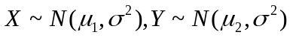；X与Y相互独立，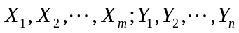分布是X和Y的样本。证明：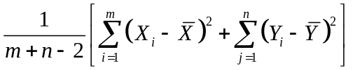是的无偏估计。

